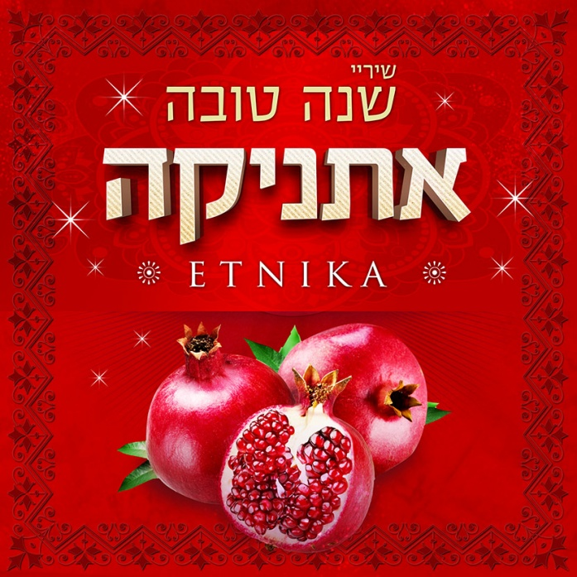

להקת אתניקה, מבית תטה עושים מוסיקה, בניצוחו של תומר עג'ם משחררים אלינו לרגל ראש השנה הקרב ובא מחרוזת 'שיריי שנה טובה' הכוללת את מיטב שירי ראש השנה בניגונים אתניים שמחים ומרגשים – המחרוזת המושלמת לראש השנה!

אתניקה מעבר להיותה להקה מובילה התחום האירועים, שחררה 3 אלבומים מנצחים כשהאלבום האחרון 'אהבה ישראלית' שוחרר לפני כחודש והוא זוכה לפרגון ותשבוחות מכל מי שמאזין לו!

אתניקה הינה הלהקה היחידה במינה שמספקת את מגוון סגנונות המוסיקה והכל נעשה ע"י ניגונים על כלים אתניים בניהם: כאנון, בוזוקי, בגלמה, אקורדיאון, חליל, סאג', גיטרות, כלי הקשה, דרבוקה ועוד כלים מופלאים המגיעים אלינו מכל מקום בעולם... כאשר כולם מתנקזים למקום אחד והוא לאוזניים שלנו שנהנות מכל צליל ומכל נעימה!

וכעת מוצגת לפניכם מחרוזת שיריי שנה טובה וזה הזמן שלנו לאחל לכם מכל צוות
אתניקה ותטה עושים מוסיקה שתהיה שנה טובה חברים!!!

